Краеведческая страничка для родителей

Петух на Руси
Петух на Руси почитался как птица, вешая, прогоняющая мрак ночи и приветствующая восход солнца.
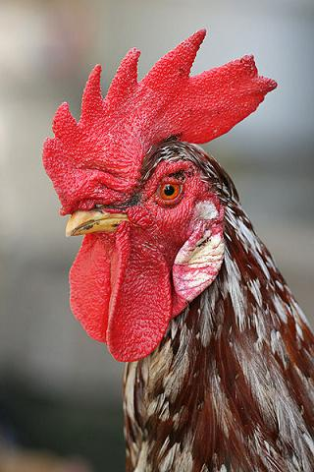
По крику петуха крестьяне определяли время: «первые петухи» — полночь, «вторые» — до зари, «третьи» — рассвет (заря). Отсюда выражение: «до третьих петухов», «встать с петухами», «проспать петухов».
Петушиный крик отгонял нечистую силу, поэтому его нередко сравнивали с колокольным звоном к заутрене.
В русских деревнях старались не держать черных петухов, т. к. считалось, что супруги при этом будут часто ссориться.
Выражение «пустить красного петуха» означало поджечь дом.
При переходе в новое жилище крестьянин пускал в избу петуха с курицей и дожидался, когда первый пропоет «на новоселье». Кровь жертвенного петуха считалась лучшим средством для смягчения гнева домового.
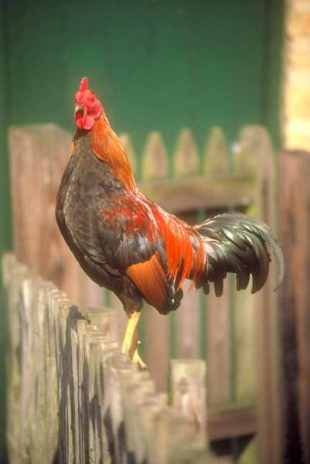
С криком петуха связывалось немало русских народных примет и поверий:
«Если петух поет раньше обычного, то летом это предвещает ненастье, а зимой — оттепель»,
«Петух поет днем под окнами — к гостям»,
«Петухи не в пору поют — новые указы будут» и т. д.
Широко известны также новогодние гадания с петухом. Связав хвостами петуха и курицу, сажали их под решето и смотрели,— кто кого потянет: если петух курицу — верховодить в доме будет муж, если наоборот — жена. С той же целью выпускали петуха с курицей на середину комнаты и наблюдали: если петух гордо расхаживает и щиплет курицу, то муж будет сердитый, а если курица станет храбриться — верховодить в доме будет жена.
Петух традиционно наделялся признаками опекуна хозяйства. Так, например, крестьяне верили, что без петуха не будет плодиться и водиться скот, у коровы будет безвкусным молоко и масло, хозяйство оскудеет и т.д.
Считалось, что хороший петух должен быть бойким и драчливым: для этого в Страстной четверг его кормили перцем на печной заслонке и затем выбрасывали из окна во двор.

Выражение «петушиться», означало лезть в драку, горячиться, храбриться, а «петухом» в старину звали человека задорного, драчливого, забияку.

Одним из самых известных персонажей русских народных сказок является Петушок —
Золотой Гребешок.

Петуха с древнейших времён считали покровителем Углича.
На древнейшем гербе Углича был изображён петух. Близ церкви Николы Чудотворца, что на «Петухах» лежал чудесный камень-валун. Легенды Углича утверждают, что много лет назад, когда поляки хотели захватить Углич, ровно в полночь, громко хлопая крыльями, прилетал громадный петух. Он садился на камень и трёхкратным криком предупреждал горожан о беде. Так его слышали - накануне гибели царевича Дмитрия, перед ссылкой угличан в Сибирь, перед нашествием поляков. С тех пор, якобы, и остался след петуха на камне, что лежал метрах в ста на юго-западе от церкви Николая Чудотворца – на - Петухах, в бывшей Петуховой слободе» Это одно из многих преданий древности.
Ярославский краевед Илларион Тихомиров писал: «Я слышал это предание и видел камень – огромный, насколько помнится, красновато-бурый валун с плоским верхом», который глубоко сидел в земле. Верх камня был немного покатый. И на гладкой поверхности камня можно было отчётливо видеть углубление в виде петушиной лапы - этот петушиный след в длину был около 30см. Так что, можно предположить, что если этот петух в действительности существовал, то был он в человеческий рост. Сейчас, к сожалению, Петухов камень увидеть нельзя. В ХХ веке его раздробили на щебень для мощения городских улиц.
Церковь Николы Чудотворца, что на «Петухах», стояла на углу улиц Нариманова и Пролетарской. Построена в 1758 году.

Сделайте вместе с детьми
